Аксубаевская шахматная газета

Издается с сентября 2005 года.

Выпуск №1 (20)

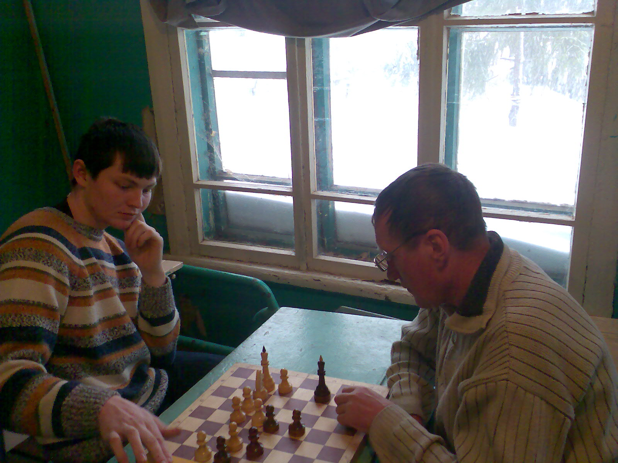
На снимке: Магизов – Тимофеев.

Январь 2008

Рейтинг.

№ | Фамилия | Т. | И. | В. | Н. | П. | 01.01.08. | 01.02.08 | + - | Кпд(%).
1 | Прохоров |  |  |  |  |  | 1270.5 | 1270,5
2 | Водышев |  |  |  |  |  | 1236 | 1236
3 | Магизов | 1 | 8 | 6 | 1 | 1 | 1197.5 | 1199,5 | +2 | 81,25
4 | Купцов | 1 | 8 | 7 | 0 | 1 | 1194.5 | 1197,5 | +3 | 87,5
5 | Захаров |  |  |  |  |  | 1169.5 | 1169,5
6 | Егоров П. | 1 | 8 | 2 | 1 | 5 | 1160 | 1154 | -6 | 31,5
7 | Сафин М. |  |  |  |  |  | 1145 | 1145
8 | Горбатов | 1 | 8 | 4 | 0 | 4 | 1139 | 1138 | -1 | 50
9 | Хайруллин |  |  |  |  |  | 1137.5 | 1137,5
10-11 | Шарашев |  |  |  |  |  | 1136.5 | 1136,5
10-11 | Егоров А. | 1 | 8 | 6 | 0 | 2 | 1130.5 | 1136,5 | +6 | 75
12 | Баландов |  |  |  |  |  | 1127.5 | 1127,5
13 | Калмыков |  |  |  |  |  | 1119 | 1119
14 | Сафин С. |  |  |  |  |  | 1114.5 | 1114,5
15 | Тимофеев А. | 1 | 8 | 6 | 0 | 2 | 1092 | 1099 | +7 | 75
16-17 | Ерхонин |  |  |  |  |  | 1075 | 1075
16-17 | Якимов |  |  |  |  |  | 1075 | 1075
18 | Афанасьев | 1 | 8 | 0 | 0 | 8 | 1075,5 | 1070,5 | -5 | 0
19 | Филипов В. |  |  |  |  |  | 1067.5 | 1067,5
20 | Зиангиров | 1 | 4 | 4 | 0 | 0 | 1058 | 1062 | +4 | 100
21 | Убаков |  |  |  |  |  | 1056.5 | 1056,5
22 | Камилов Ал. |  |  |  |  |  | 1054.5 | 1054,5
23 | Крайнов Т. | 1 | 4 | 0 | 0 | 4 | 1058 | 1054 | -4 | 0
24 | Абросимов | 1 | 8 | 3 | 0 | 5 | 1046 | 1052 | +6 | 37,5
25 | Филипов С. |  |  |  |  |  | 1051.5 | 1051,5
26 | Никонов В. |  |  |  |  |  | 1047 | 1047
27 | Михайлов | 1 | 4 | 3 | 0 | 1 | 1044 | 1046 | +2 | 75
28 | Юнусов | 1 | 8 | 1 | 0 | 7 | 1041,5 | 1043,5 | +2 | 12,5
29 | Никонов И. | 1 | 4 | 2 | 0 | 2 | 1040 | 1043 | +3 | 50
30 | Енизеркин |  |  |  |  |  | 1042,5 | 1042,5
31 | Тимофеев К. |  |  |  |  |  | 1040,5 | 1040,5

Чемпионат Района до 18.
год | чемпион | 2 призер | 3 призер
2001 | 1-2 Пушков И., Кузьмин Н. |  | 3-4 Хайруллин И., Моторкин А.
2002 | Хайруллин И. | Павлов Г. | Магизов Т.
2003 | 1-2 Павлов Г., Магизов Т. |  | 3-4 Хайруллин И., Пушков И.
2004 | Магизов Т. | Павлов Г. | Хайруллин И.
2005 | Магизов Т. | Зиангиров Р. | Кузьмин Н.
2006 | Филипов В. | Яковлев Ю. | Маланчев Г.
2007 | Крайнов Т. | Купцов А. | Филипов С.
2008 | Зиангиров Р. | Михайлов А. | Никонов И.
2009

Чемпионат Района.

Купцов | * | 0 | 1 | 1 | 1 | 1 | 1 | 1 | 1 | 7 | 1
Магизов | 1 | * | 0 | 1 | 1 | 1 | ½ | 1 | 1 | 6,5 | 2
Егоров А. | 0 | 1 | * | 0 | 1 | 1 | 1 | 1 | 1 | 6 | 3-4
Тимофеев | 0 | 0 | 1 | * | 1 | 1 | 1 | 1 | 1 | 6 | 4-3
Горбатов | 0 | 0 | 0 | 0 | * | 1 | 1 | 1 | 1 | 4 | 5
Абросимов | 0 | 0 | 0 | 0 | 0 | * | 1 | 1 | 1 | 3 | 6
Егоров П. | 0 | ½ | 0 | 0 | 0 | 0 | * | 1 | 1 | 2,5 | 7
Юнусов | 0 | 0 | 0 | 0 | 0 | 0 | 0 | * | 1 | 1 | 8
Афанасьев | 0 | 0 | 0 | 0 | 0 | 0 | 0 | 0 | * | 0 | 9

Подсчет Рейтинга

Как должны были сыграть.

Магизов | * | ½ | ½ | ½ | 1 | 1 | 1 | 1 | 1 | 6,5
Купцов | ½ | * | ½ | ½ | 1 | 1 | 1 | 1 | 1 | 6,5
Егоров П. | ½ | ½ | * | ½ | ½ | 1 | 1 | 1 | 1 | 6
Горбатов | ½ | ½ | ½ | * | ½ | 1 | 1 | 1 | 1 | 6
Егоров А. | 0 | 0 | ½ | ½ | * | ½ | ½ | 1 | 1 | 4
Тимофеев | 0 | 0 | 0 | 0 | ½ | * | ½ | 1 | 1 | 3
Афанасьев | 0 | 0 | 0 | 0 | ½ | ½ | * | 1 | 1 | 3
Абросимов | 0 | 0 | 0 | 0 | 0 | 0 | 0 | * | ½ | 0,5
Юнусов | 0 | 0 | 0 | 0 | 0 | 0 | 0 | ½ | * | 0,5

Как считался рейтинг

Магизов | 6,5-6,5=0+1+1 | +2
Купцов | 7-6,5=0,5*2+1+1 | +3
Егоров П. | 2,5-6=-3,5*2+1 | -6
Горбатов | 5-6=-1*2+1 | -1
Егоров А. | 6-4=2*2+1+1 | +6
Тимофеев | 6-3=3*2+1 | +7
Афанасьев | 0-3=-3*2+1 | -5
Абросимов | 3-0,5=2,5*2+1 | +6
Юнусов | 1-0,5=0,5*2+1 | +2

Завершился чемпионат района по шахматам до 18 лет:

1 Зиангиров Р. 2 Михайлов А. 3 Никонов И.

Все чемпионы района.

Чемпионы Аксубаевского района.
1968 | ЕГОРОВ А.
1969 | МИНСАФИН
1970 | ЕГОРОВ А.
1971 | ЕРЕМЕЕВ
1972 | БАШИРОВ
1973 | ЕГОРОВ А.
1974 | УТЮКОВ
1975 | УТЮКОВ
1976 | УТЮКОВ
1977 | БЕЛОВ
1978 | БЕЛОВ
1979 | БЕЛОВ
1980 | БЕЛОВ
1981 | ЯДГАРОВ
1982 | МОИСЕЕВ
1983 | ЗАХАРОВ
1984 | ЯДГАРОВ
1985 | СУХАЛОВ
1986 | САЛИХОВ
1987 | ЕРЕМЕЕВ
1988 | ВОДЫШЕВ
1989 | ТРОФИМОВ
1990 | СУХАЛОВ
1991 | СУХАЛОВ
1992 | ГУСЕВ
1993 | ВОДЫШЕВ
1994 | ЕГОРОВ П.
1995 | ВОДЫШЕВ
1996 | СУХАЛОВ
1997 | СУХАЛОВ
1998 | ВОДЫШЕВ
1999 | ЕГОРОВ П.
2000 | СУХАЛОВ
2001 | ПРОХОРОВ
2002 | ПРОХОРОВ
2003 | ПРОХОРОВ
2004 | ПРОХОРОВ
2005 | КУПЦОВ
2006 | АЛЬМЕТКИН
2007 | ПРОХОРОВ
2008 | КУПЦОВ

Чемпионы и призеры Района.
год | чемпион | 2 призер | 3 призер
2000 | Сухалов Ю.В. | Егоров П.М. | Прохоров Н.В.
2001 | Прохоров Н.В. | Водышев М.Г. | Альметкин А.В.
2002 | Прохоров Н.В. | Водышев М.Г. | Сухалов Ю.В.
2003 | Прохоров Н.В. | Сухалов Ю.В. | Водышев М.Г.
2004 | Прохоров Н.В. | Магизов Т.И. | Шарашев М.З.
2005 | Купцов А.И. | Магизов Т.И. | Сафин М.А.
2006 | Альметкин А.В. | Водышев М.Г. | Купцов А.И.
2007 | Прохоров Н.В. | Сафин М.А. | Магизов Т.И.
2008 | Купцов А.И. | Магизов Т.И. | Егоров А.П.

Завершился турнир Вейк-ан-Зее: 1 Аронян 2 Карлсен 3 Ананд. Россиянин Крамник лишь 7-8.

Оскар 2008.

Купцов | 7,5
Магизов | 6
Егоров А. | 3,75
Тимофеев | 3,75
Горбатов | 1,5

История.
Цукерторт - Стейниц
3 партия чемпионата мира среди мужчин.
1. d2-d4 d7-d5 2. c2-c4 c7-c6 3. e2-e3 Сc8-f5 4. a2-a3 e7-e6 5. c4-c5 a7-a5 6. Фd1-b3 Фd8-c7 7. Кb1-c3 Кb8-d7 8. Кc3-a4 Кg8-f6 9. Кg1-e2 Сf8-e7 10. Кe2-g3 Сf5-g6 11. Сc1-d2 o-o 12. Сf1-e2 Лf8-b8 13. o-o b7-b6 14. c5xb6 Кd7xb6 15. Кa4xb6 Лb8xb6 16. Фb3-c3 Фc7-b7 17. Лa1-a2 Кf6-d7 18. Сe2-d1 c6-c5 19. Сd1-a4 c5-c4 20. Фc3-c1 Кd7-f6 21. Сd2-c3 Сe7-d6 22. f2-f3 Фb7-b8 23. f3-f4 Сg6-d3 24. Лf1-e1 h7-h5 25. h2-h4 Фb8-d8 26. Сa4-d1 g7-g6 27. Фc1-d2 Лb6-b8 28. Фd2-f2 Сd6-e7 29. Сd1-f3 Кf6-e4 30. Сf3xe4 d5xe4 31. Кg3-h1 Сe7xh4 32. g2-g3 Сh4-e7 33. Фf2-d2 Фd8-d5 34. Кh1-f2 a5-a4 35. Крg1-g2 Лb8-b3 36. Лe1-h1 Крg8-g7 37. Лa2-a1 Сe7-d8 38. g3-g4 h5xg4 39. Кf2xg4 Сd8-a5 40. Лh1-h7+ Крg7-f8 41. Лh7-h8+ Крf8-g7 42. Лh8-h7+ Крg7-f8 43. Фd2-f2 Сa5-d8 44. Кg4-e5 Крf8-g8 45. Лa1-h1 Сd8-f6 46. Лh7xf7 Лa8-f8 47. Лf7xf6 1-0

Современность.
Вейк-ан-Зее 2008.
Топалов – Крамник
1. d2-d4 d7-d5 2. c2-c4 c7-c6 3. Кg1-f3 Кg8-f6 4. Кb1-c3 e7-e6 5. Сc1-g5 h7-h6 6. Сg5-h4 d5xc4 7. e2-e4 g7-g5 8. Сh4-g3 b7-b5 9. Сf1-e2 Сc8-b7 10. o-o Кb8-d7 11. Кf3-e5 Сf8-g7 12. Кe5xf7 Крe8xf7 13. e4-e5 Кf6-d5 14. Кc3-e4 Крf7-e7 15. Кe4-d6 Фd8-b6 16. Сe2-g4 Лa8-f8 17. Фd1-c2 Фb6xd4 18. Фc2-g6 Фd4xg4 19. Фg6xg7+ Крe7-d8 20. Кd6xb7+ Крd8-c8 21. a2-a4 b5-b4 22. Лa1-c1 c4-c3 23. b2xc3 b4-b3 24. c3-c4 Лf8-g8 25. Кb7-d6+ Крc8-c7 26. Фg7-f7 Лg8-f8 27. c4xd5 Лf8xf7 28. Лc1xc6+ Крc7-b8 29. Кd6xf7 Лh8-e8 30. Кf7-d6 Лe8-h8 31. Лc6-c4 Фg4-e2 32. d5xe6 Кd7-b6 33. Лc4-b4 Крb8-a8 34. e6-e7 Кb6-d5 35. Лb4xb3 Кd5xe7 36. Лf1-b1 Кe7-d5 37. h2-h3 h6-h5 38. Кd6-f7 Лh8-c8 39. e5-e6 a7-a6 40. Кf7xg5 h5-h4 41. Сg3-d6 Лc8-g8 42. Лb3-b2 Фe2-d3 43. e6-e7 Кd5-f6 44. Сd6-e5 Кf6-d7 45. Кg5-e6

